ИСПОЛНИТЕЛЬНЫЙ КОМИТЕТ  МУНИЦИПАЛЬНОГО ОБРАЗОВАНИЯ  ГОРОДА КАЗАНИ  УПРАВЛЕНИЕ ОБРАЗОВАНИЯ | 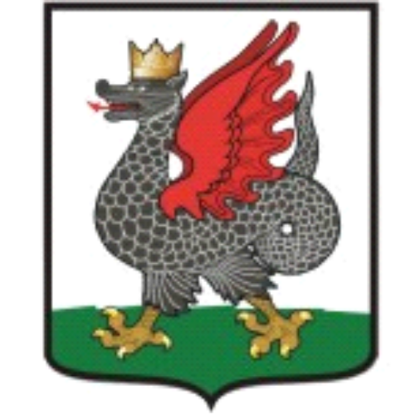 | КАЗАН ШӘҺӘРЕ  МУНИЦИПАЛЬ БЕРӘМЛЕГЕ  БАШКАРМА КОМИТЕТЫ  МӘГАРИФ ИДАРӘСЕ
Б. Красная ул., д.1, г.Казань,  Республика Татарстан, 420111 |  | Б. Красная ур., 1 йорт, Казан ш.,  Татарстан Республикасы, 420111
Тел.: (843) 292-70-50, e-mail: kazan.obr@yandex.ru, www.kzn.ru

_______________________ № ____________  На №_______________от __________ |  | Начальникам отделов образования  Руководителям общеобразовательных организаций
Уважаемые руководители!

МКУ «Управление образования Исполнительного комитета муниципального образования Казани» совместно с МБУ «Дом работников образования» г.Казани проводят 20-21 апреля 2022 года Первый городской музыкальный фестиваль среди педагогов и учеников образовательных учреждений города Казани «Весенний звездопад - 2022» (Приложение 1).
Фестиваль проводится с целью поддержки творческой деятельности молодых педагогов г.Казани, выявления, поддержки и развития талантов в сфере образования.
Отборочные туры Фестиваля будут проходить по адресу: Казань, ул. Баумана, 62/9, МБУ «Дом работников образования».
Заявки на участие в Фестивале принимаются на электронную почту dro_konkurs@mail.ru до 13 апреля 2022 года включительно. Прошу довести данную информацию до образовательных учреждений.
Контактное лицо – Р.Р.Раззакова, тел. 8 (843) 292-10-82.
Приложение: в 1 экз. на 6 л.

Начальник И.А.Ризванов

И.М. Уразова, 292-10-41

